Ian De La Garza González A01283525

Primero instancio una variable LinkedList del tipo String

Prueba función create:

* Utilizo la función addFirst para agregar el primer valor “Hola”.

[Hola]

* Utilizo la función create para crear un nodo con el valor “como” en la posición 1.

[“Hola”, “como”]

* Utilizo la función create para crear un nodo con el valor “estas?” en la posición 20000, lo cual se excede del tamaño de la lista por lo que se agregara al final.

[“Hola”, “como”, “estas?”]

* Utilizo la función create para crear un nodo con el valor “,” en la posición 1, lo cual deberá poner el valor después del primer nodo.

[“Hola”, ”,”, “como”, “estas?”]

* Utilizo la función create para crear un nodo con el valor “¿” en la posición -10000, lo cual es menor que la primera posición del arreglo por lo que se agregara al inicio.

[“¿”, “Hola”, ”,”, “como”, “estas?”]

* Finalmente imprimo los valores para checar que el resultado arrojado sea correcto. La terminal toma como error el string “¿”, pero el programa funciona bien.

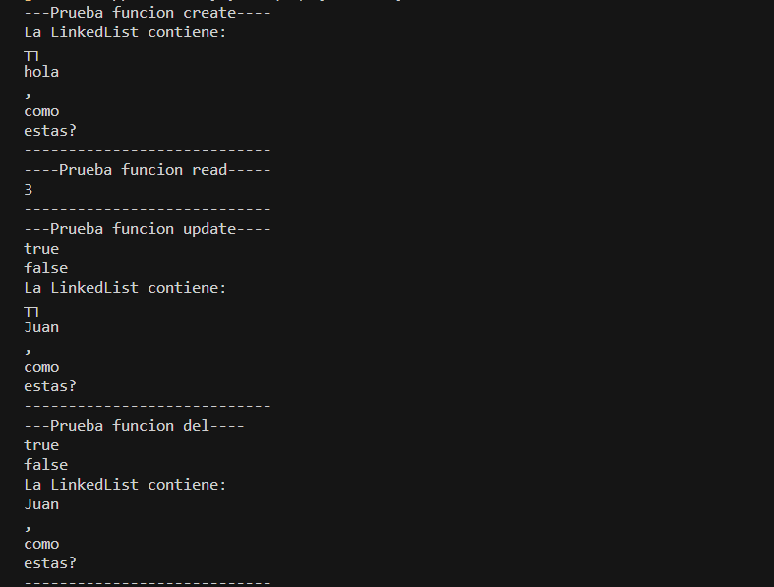

Prueba función read:

[“¿”, “Hola”, ”,”, “como”, “estas?”]

* Llamo la función read para buscar la posición del valor “como”, el cual es 3 (La posición inicial es 0).
* Llamo la función read para buscar la posición del valor “perro”, el cual es un valor que no esta en la lista por lo que retornara -1

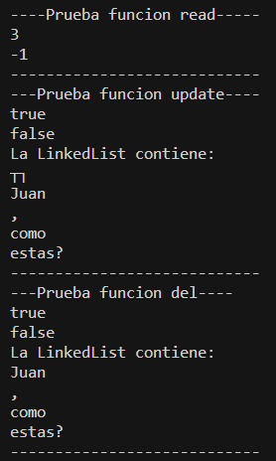

Prueba función update:

[“¿”, “hola”, ”,”, “como”, “estas?”]

* Imprimo el valor retornado por la función update, al llamarlo con los valores “hola” y “Juan”. La función cambiara el valor de “hola” por “Juan” en caso de que sea posible y retornara true. En este caso si es posible.
* Ahora pruebo la misma función, pero esta vez con un valor no existente en la lista, por lo que deberá retornar false. En mi archivo cpp llamo la función con los valores “Pedro” y “No” e imprimo el valor retornado el cual es false.
* Al final imprimo la lista para ver los cambios realizados con la función update.
* [“¿”, “Juan”, ”,”, “como”, “estas?”]



Prueba función del:

[“¿”, “Juan”, ”,”, “como”, “estas?”]

* Llamo la función del con el valor “¿”, lo cual borrara el nodo con ese valor y me retornara un valor booleano si el valor lo contiene la lista y lo imprimo. En este caso es true.
* Llamo la función del con el valor “¿”, lo cual borrara el nodo con ese valor y me retornara un valor booleano si el valor lo contiene la lista y lo imprimo. En este caso es true.
* Imprimo la lista para observar los cambios en la Lista por la función del.
* [ “Juan”, ”,”, “como”, “estas?”]

